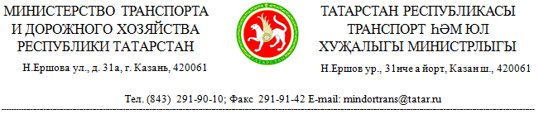

№ __________
П Р И К А З Б О Е Р Ы К
«_____»______________20__

О внесении изменения в Порядок определения объема и условий предоставления из бюджета Республики Татарстан субсидий на иные цели, не связанные с финансовым обеспечением выполнения государственного задания, государственным бюджетным учреждениям, функции и полномочия учредителя которых от имени Республики Татарстан осуществляет Кабинет Министров Республики Татарстан в лице Министерства транспорта и дорожного хозяйства Республики Татарстан, утвержденный приказом Министерства транспорта и дорожного хозяйства Республики Татарстан от 14.12.2022 № 372

П р и к а з ы в а ю:

Внести в Порядок определения объема и условий предоставления из бюджета Республики Татарстан субсидий на иные цели, не связанные с финансовым обеспечением выполнения государственного задания, государственным бюджетным учреждениям, функции и полномочия учредителя которых от имени Республики Татарстан осуществляет Кабинет Министров Республики Татарстан в лице Министерства транспорта и дорожного хозяйства Республики Татарстан, утвержденный приказом Министерства транспорта и дорожного хозяйства Республики Татарстан от 14.12.2022 № 372 (с изменениями, внесенными приказом Министерства транспорта и дорожного хозяйства Республики Татарстан от 26.01.2023 № 18), изменение, заменив в абзаце третьем пункта 1.2 слово «Президента» словом «Раиса».

Министр Ф.М. Ханифов

